TARİH : 28.08.2020
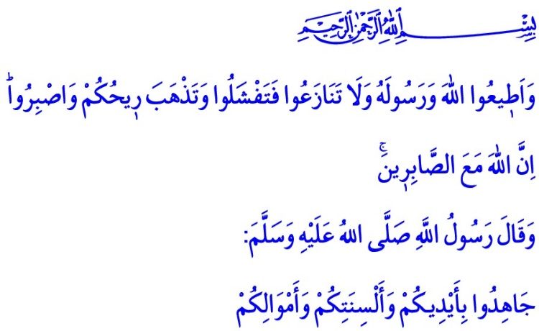
GAYRET MÜMİNLERDEN, ZAFER ALLAH’TANDIR
Muhterem Müminler!
Okuduğum ayet-i kerimede Yüce Rabbimiz şöyle buyuruyor: “Allah’a ve Resûlüne itaat edin, birbirinize düşmeyin, sonra gevşersiniz ve gücünüz elden gider. Sabırlı olun. Çünkü Allah sabredenlerle beraberdir.”
Okuduğum hadis-i şerifte ise Peygamber Efendimiz (s.a.s.) şöyle buyuruyor: “Elinizle, dilinizle ve malınızla cihad edin.”
Kıymetli Müslümanlar!
Vatan, insanın huzur ve güven içinde yaşadığı, hür olmanın şerefini taşıdığı topraktır. Aynı cesaretle tarih yazanların, aynı değerler uğruna baş koyanların, aynı ideallerle geleceği inşa edenlerin yurdudur. İzzetini ve istikbalini korumak için şehadet şerbeti içenlerin, gazi olup varlığından geçenlerin emanetidir vatan.
Ecdadımız, Allah’a olan imanları ve vatana olan sevdaları ile bu mukaddes toprakları asırlarca korumuş, zulme ve zalime karşı kahramanca mücadele etmiştir. Tarih boyunca nice Ağustos ayına damgasını vuran Malazgirt, Otlukbeli, Çaldıran, Mercidâbık, Mohaç, Sakarya ve Büyük Taarruz zaferleri buna şahittir.
Bu kutlu zaferler göstermiştir ki, gayret müminlerden, zafer Allah’tandır. O’nun rızasını kazanmak ve yeryüzünde iyiliği hâkim kılmak için çarpan yürekler asla esaret altına alınamaz. Hakka tapan milletimizin birlik ve beraberliğine göz dikenler, rezil ve zelil olmaya mahkûmdur. Yurdumuzun üstünde tüten en son ocak sönmeden bu bayrak inmeyecek, bu ezanlar dinmeyecektir.
Muhterem Müslümanlar!
Bugün de ülkemizi baskı altına alma ve İslam coğrafyasını kuşatma girişimleri karşısında zafer bilinci kuşanmamız gerekmektedir. Zafer bilinci, zorluklar karşısında sabır ve sebat göstermektir. Kökü derinlerde olan ulu bir çınara benzeyen bu toplumu içten içe kemiren çekişmeleri, tartışmaları, ihtirasları bir kenara bırakmaktır. Kardeşliğimizi sarsmak ve muhabbetimizi bozmak isteyenlere karşı uyanık olmaktır.
Aziz milletimiz, dün en ağır şartlara rağmen yedi düveli dize getirdiği gibi, bugün de feraseti ve Allah’ın inayetiyle hainlere geçit vermeyecektir. Dün 15 Temmuz işgal girişimine göğsünü siper ettiği gibi, bugün de ekonomik ve teknolojik her türlü saldırıya korkusuzca karşı koymasını bilecektir. Nihayetinde hak ile bâtıl arasındaki savaşın adı, zamanı, zemini ve şartları değişmiş olsa da değişmeyen tek bir gerçek vardır ki, o da;
“Ey iman edenler! Eğer siz Allah'ın dinine yardım ederseniz O da size yardım eder, ayaklarınızı kaydırmaz.” ilâhî fermanıdır.
Aziz Kardeşlerim!
Milletimizin bekası uğruna, Allah’a olan sadakatimizi, teslimiyetimizi ve tevekkülümüzü pekiştirelim. Yüce Rabbimizin,
“Gevşeklik göstermeyin, üzüntüye kapılmayın. Eğer inanmışsanız şüphesiz en üstün olan sizsiniz.” ayetine gönülden bağlanalım.
Kardeşlerim!
Tarih şahittir ki Cenab-ı Hak, dinini ve vatanını muhafaza etmeyi en ulvi görev bilen aziz milletimizi yardımsız bırakmayacaktır. Her kim mazlumun, mağdurun yanındaysa, Allah’ın rahmet ve inayeti de onun yanında olacaktır.
Ey bu toprakları asırlardır Müslüman yurdu kılan, bu milleti şehadet ve gazilikle defalarca onurlandıran, şüheda evladı eyleyen Rabbimiz! Bizlere zafer bilinci kuşanmayı, maddi ve manevi her anlamda kenetlenmeyi, zorlukların üstesinden gelmeyi ve kardeşler olarak bu topraklarda ilelebed yaşamayı nasip eyle.
Hutbemi bitirirken, tarih boyunca İslam’ın bayraktarlığını yapan, bu cennet vatanı bizlere emanet eden aziz şehitlerimizi ve kahraman gazilerimizi bir kere daha rahmet, minnet ve şükranla yâd ediyoruz.

Enfâl, 8/46.
Nesâî, Cihâd, 48.
Muhammed, 47/7.
Âl-i İmrân, 3/139. Din Hizmetleri Genel Müdürlüğü

